Bioethik und Humangenetik

* Bioethik: ethische Fragestellung in Bezug auf das menschliche Leben
* Humangeneetik: erforscht erbliche Grundlagen und Krankheiten

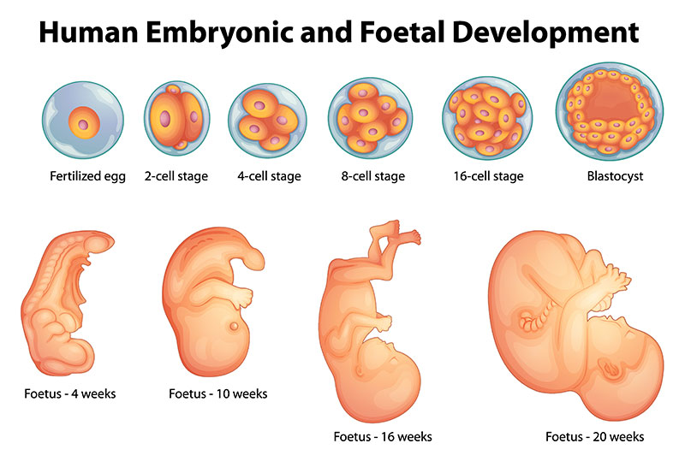

Wichtige Bbegriffe der Humangenetik:

* Zygote – Blastomere – Blastozyste – Embryo – Fötus: befruchtete Eizelle, Einzeller | die Zellen der ersten Zellteilungen | eingenisteter Hohlkeim
* DNS/DNA: Desoxyribonukleinsäure. Das Makromolekül in Doppelhelix-Form, das die gesamte Erbinformation speichert.
* Gen/Genom: Abschnitt der DNA mit Bauanleitung für Proteine | die Gesamtheit der gesamten DNA eines Organismus
* In-vitro Fertilisation: Künstliche Befruchtung, bei der Ei- und Samenzellen außerhalb des Körpers ("im Glas") zusammengebracht werden.